

国图函〔2019〕29号

关于邀请参加2019年数字图书馆创新服务
培训班的函

各省图书馆：
为进一步贯彻落实公共数字文化融合发展要求，更好地推进新形势下公共数字文化工程的服务能力和创新水平，助力构建现代公共文化服务体系建设，根据公共数字文化工程培训计划安排，由国家图书馆主办、文化和旅游部基层文化队伍培训基地——上海市文化和旅游局人才培训交流中心承办的2019年数字图书馆创新服务培训班将于2019年4月16日-19日在上海举办。现将有关事宜通知如下：
一、培训时间
2019年4月16日至4月19日
二、培训地点
住宿酒店名称：全季酒店（上海徐汇岳阳路店）
地址：上海市徐汇区岳阳路58号
三、培训对象
全国33家省级公共图书馆从事数字图书馆建设与服务的相关人员,每馆2人，共计约66人。
四、有关事项
（一）请各省级图书馆将报名回执于4月3日（周三）前发送至报名邮箱shpxjd@shwgpx.org。
（二）请参训人员于4月16日（周二）13：00-17：30至全季酒店（上海徐汇岳阳路店）一楼大堂（上海市徐汇区岳阳路58号）报到。
（三）培训班不设接送站，培训期间食宿等费用由国家图书馆承担，往返旅费自理。

附件：1.培训日程
2.交通信息
3.培训回执

国家图书馆
2019年3月20日
（上海市文化和旅游局人才培训交流中心联系人：
莫叶超 13816656594、021-64737553
国家图书馆联系人：于 琳 010-88544639）
附件1
培训日程
时间 |  | 日程安排
4月16日下午报到（13：00-17：30）
4月17日 | 上午 | 数字图书馆创新与变革
4月17日 | 下午 | 公共图书馆服务与建设创新的难点与重点
4月18日 | 上午 | 各地图书馆数字图书馆服务创新案例分享
4月18日 | 下午 | 实践教学
4月19日上午返程（12：00前）
培训班具体日程安排以报到时所发培训手册为准。
附件2
交通信息

培训、住宿地点：全季酒店（上海徐汇岳阳店）
地址：上海市徐汇区岳阳路58号，近东平路
联系电话：021-52731133
交通指南：
上海火车站、上海南站：乘地铁一号线至常熟路站；
上海虹桥车站、虹桥机场：地铁十号线至上海图书馆站；
上海浦东机场：地铁二号线龙阳路转七号线至常熟路站；
中心附近交通到达：96路、15路、830路、49路；
培训、住宿地点示意图：
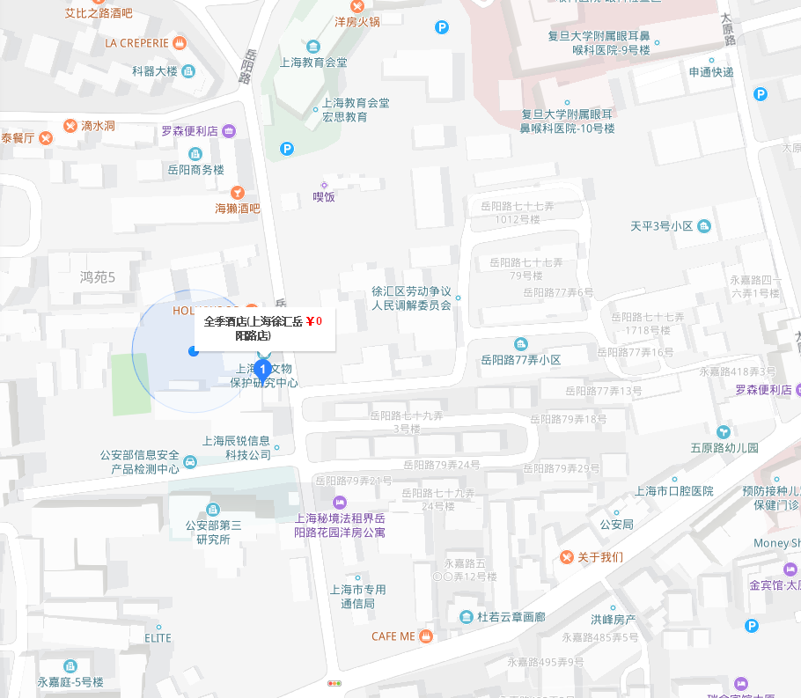

附件3
培训回执
工作单位
职 务
姓 名 |  | 性 别
出生日期 |  | 民 族
办公电话 |  | 手 机
备 注 | 请勾选4月16日是否用晚餐： 是□ 否□
注：1.此次培训不提供接送站；请在备注里注明4月16日是否用晚餐，
饮食是否有特殊要求。
2.请务必于4月3日（周三）前将培训回执发送至邮箱:
shpxjd@shwgpx.org。

